Gelungene Kooperation: Hotels und Restaurants aus dem Gastwerk Südpfalz arbeiten bei Weiterbildungsmaßnahmen und der Suche nach Auszubildenden zusammen.
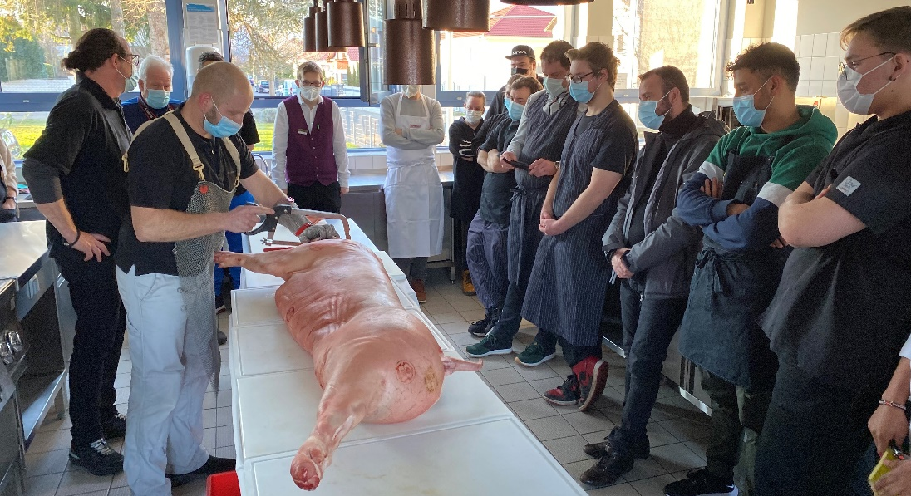
Dieses und weitere Bilder gibt es unter: https://medien.pfalz-daten.de/?c=2027&k=8c283436f7

Der Tourismus mit seinen vielen Betrieben in Hotellerie und Gastronomie ist ein wichtiger Wirtschaftsfaktor in der Südpfalz und bietet zahlreiche Ausbildungs- und Arbeitsplätze in der Region. Um Mitarbeitende zu gewinnen und zu binden müssen die Betriebe des Gastgewerbes im Wettbewerb zu anderen Branchen überzeugen und erleben angesichts der Corona-Beschränkungen aktuell schwierige Zeiten. Gerade vor diesem Hintergrund halten die Betriebe des Netzwerks „Gastwerk Südpfalz“ zusammen und bilden ihre Mitarbeitenden gemeinsam weiter. Das Besondere daran: es sind meist keine professionellen externen Referenten sondern Leute von hier, denen die Südpfalz wichtig ist und die ihr Wissen um nachhaltige Produkte und die Region an den Nachwuchs weitergeben. Und auch wenn die Betriebe des Gastwerks durchaus im Wettbewerb um Mitarbeiter und Gäste stehen, wissen sie, dass sie gemeinsam stärker sind als jeder Betrieb für sich allein.

Beim Workshop „Wie zerlege ich ein Schwein?“ zeigen Metzgermeister Alexander Weisbrod und sein Mitarbeiter Martin Kandziora von „Weisbrods Hausmacher“ aus Landau den 15 jungen Teilnehmern, wie man ein Tier zerlegt, welche Schnitte man setzt und wie man auch ungewöhnliche Stücke des Schweins verarbeiten kann, z.B. die Rolle als Bratenstück, Bauchspeck als Dörrfleisch oder das Fleisch zwischen den Rippen als Spieß. Weisbrod verarbeitet Schwäbisch-Hällische Landschweine, die sich durch artgerechte Haltung, eine lange Mast und kurze Wege zur Schlachtung auszeichnen. „Es ist ein Tier gestorben, damit wir uns ernähren können. Daher ist Fleisch für mich ein Luxus.“ Die Teilnehmer des Workshops hören aufmerksam zu und stellen immer mal wieder Fragen. Es sind vor allem Auszubildende aber auch junge Mitarbeiter aus den Betrieben des Gastwerks: Wohlfühlhotel Alte Rebschule in Rhodt, Hotel Residenz Immenhof in Maikammer, Parkhotel in Landau und Weinstube Brennofen in Ilbesheim. Ein ganzes Schwein wird in der Hotelküche selten zerlegt – daher ist es so wertvoll, was der Metzger den Teilnehmern in der Küche der Hotelfachschule der Berufsbildenden Schule Südliche Weinstraße in Edenkoben erklärt. Die Hotelfachschule in Edenkoben bildet seit Jahren den Nachwuchs für die Gastronomie in der Region aus und ist zuverlässiger Partner der Gastronomiebetriebe nicht nur in der Südpfalz.

Im Herbst 2021 hat Maren Schmitt, Chefin der Weinstube Brennofen in Ilbesheim, zwei Weinseminare für die Mitarbeitenden der anderen Betriebe angeboten – eines mit viel Theorie und ein zweites mit Besuch im Keller und den Weinbergen. Ende Januar werden Kerstin Ehmer vom Parkhotel in Landau und Cristina Witte-Parra vom Südliche Weinstrasse e.V. ein Social Media Seminar anbieten. Das Ziel: die Azubis sollen den Instagram-Account des Gastwerks übernehmen und damit selbst zu Botschaftern für ihre Branche werden. Das haben sie auch schon in einem kurzen Film gemacht, den der Südliche Weinstrasse e.V. vor kurzem über die Berufe des Gastgewerbes drehen ließ. Darin berichten Nadine, Gabriel, Thaddeus und Maren über ihre Berufe als Hotelfachleute, Koch, bzw. Fachkraft im Gastgewerbe und ihre Begeisterung für ihre (Wahl-)Heimat Südpfalz. „Wir unterstützen die Aktivitäten des Gastwerks, weil unsere Gastgeber der wichtigste Baustein des Tourismus an der Südlichen Weinstraße sind“, erklärt Uta Holz, Geschäftsführerin des Südliche Weinstrasse e.V. „Ohne die Menschen, die hier arbeiten, gäbe es keinen Tourismus.“, sagt sie.

Gemeinsam mit Heike Knauf vom Parkhotel Landau, Jennifer Arar-Freudenstein vom Hotel Residenz Immenhof in Maikammer und Sonja Schäfer vom Wohlfühlhotel Alte Rebschule hat sie schon eine Live-Talkrunde für Schüler auf Instagram angeboten oder einen virtuellen Berufe-Infotag. Auch Kooperationen mit Schulen, z.B. mit der IGS in Landau, gehören zu den ungewöhnlichen Aktivitäten des Gastwerks.

Was ist das Gastwerk Südpfalz?
„Unsere Zielsetzungen spiegeln sich in unserer Selbstverpflichtung wider: Fairness und Verantwortungsbewusstsein, Chancengleichheit und die Förderung betriebsübergreifender Weiterbildung unserer Auszubildenden und Mitarbeitenden.“ erklärt Sonja Schäfer vom Hotel Alte Rebschule in Rhodt unter Rietburg. „Über den Tellerrand schauen und auch andere Gastgewerbebetriebe kennen lernen, das soll auch nach der Ausbildung im Hotelfach oder zur Köchin/ zum Koch möglich sein.“, ergänzt Jenny Arar-Freudenstein vom Hotel Immenhof in Maikammer. Mit ihrer Initiative zeigen die Betriebe gerade jetzt, in für das Gastgewerbe schweren Zeiten: „Wir sind nicht nur da, wir engagieren uns auch weiterhin für ausgezeichnete Ausbildung in den Betrieben, für Innovation und Zukunftsfähigkeit in den Berufen des Gastgewerbes.“, so Heike Knauf, Personalchefin des Parkhotels Landau.

Mit dem DEHOGA Rheinland-Pfalz, der IHK und der Hotelfachschule Südliche Weinstraße arbeiten weitere wichtige Partner mit dem Gastwerk zusammen. Falls es Interesse von weiteren Betrieben oder Schulen an einer Zusammenarbeit mit dem Gastwerk Südpfalz gibt, können diese sich gerne melden beim Verein Südliche Weinstrasse e.V., c.witte-parra@suedlicheweinstrasse.de. Informationen gibt es unter www.gastwerk-suedpfalz.de

